Welfry: 반응형 스트림 기반 실시간 다중 디바이스
이상 탐지 모니터링 시스템
김민집 (IT융합통신공학, 국립군산대학교)
과제번호: 2026-2101043 (ICT특성화취업연계형사업단 개인역량 강화 프로젝트)
초록
IoT 기기나 서버처럼 다수의 디바이스가 동시에 데이터를 쏟아내는 환경에서는, 그 데이터를 실시간으로 처리하는 것 못지않게 디바이스 수가 늘어나도 시스템이 버텨주는지가 중요하다. 이 프로젝트에서는 Spring Boot WebFlux로 반응형 실시간 모니터링 시스템 Welfry를 만들고, Welford's Online Algorithm과 Z-score를 결합해 디바이스별 이상치를 스트리밍 방식으로 탐지하도록 구현했다. 여기서 그치지 않고 디바이스 수를 100 → 1,000 → 5,000대로 늘려가는 부하 테스트를 직접 짜서, 실제로 부하가 걸렸을 때 시스템이 어떻게 동작하는지를 실측했다. 그 과정에서 이벤트 드롭으로 인한 처리량 정체, 디바이스 스케일업 시 이상치 오탐, 유휴 구독자 재연결 시 대시보드 수치 폭주, 최신 JDK 환경에서의 테스트 프레임워크 호환성 문제까지 총 네 가지를 실제로 겪었고, 하나씩 원인을 추적해 고쳤다. 그 결과 처리량이 디바이스 수 증가에 따라 100.1 → 974.9 → 4,975.7 events/sec로 거의 선형적으로 늘어나는 것을 확인했으며, 핵심 로직과 신규 구현 계층을 포함해 21건의 테스트와 GitHub Actions CI로 검증 체계를 갖췄다.
키워드: 반응형 프로그래밍, Spring WebFlux, 이상 탐지, Welford's Algorithm, 백프레셔, 실시간 스트리밍, 시스템 안정성

1. 서론
1.1 연구 배경 및 필요성
IoT 기기, 서버, 애플리케이션 등 다양한 디바이스가 실시간으로 데이터를 생성하는 환경이 보편화되면서, 다수의 디바이스로부터 발생하는 데이터를 실시간으로 수집하고 이상 징후를 조기에 탐지하는 모니터링 시스템의 필요성이 커지고 있다. 문제는 디바이스 수가 늘어날수록 처리량과 안정성이 함께 요구된다는 점이다. 기능만 동작하는 것과, 그 기능이 실제 부하 상황에서도 예측 가능하게 동작하는 것은 전혀 다른 문제다. 이 프로젝트는 이런 문제의식에서 시작해서, Spring Boot 기반의 실시간 멀티 디바이스 모니터링 시스템을 직접 설계·구현하고, 통계적 기법을 활용한 이상치 탐지의 정확성과 디바이스 수 증가에 따른 안정성을 실증적으로 검증하고자 했다.
1.2 개발 목표
목표는 다수의 디바이스로부터 실시간으로 유입되는 데이터를 안정적으로 처리하면서, 그 안에서 이상 징후를 통계적으로 탐지할 수 있는 시스템을 만드는 것이었다. Spring Boot의 WebFlux로 논블로킹 방식의 실시간 데이터 수집·스트리밍 구조를 설계하고, Welford's Algorithm으로 전체 데이터를 메모리에 적재하지 않고도 평균과 분산을 스트리밍 방식으로 계산한 뒤, 이를 바탕으로 Z-score 기반 이상치 탐지 로직을 구현했다. 여기에 더해 디바이스 수를 100 → 1,000 → 5,000대로 늘려가며 처리량과 응답시간을 실측함으로써, 시스템이 실제 부하 상황에서도 예측 가능하게 동작하는지를 검증하고자 했다. 이 과정에서 이벤트 드롭 같은 병목을 원인 분석으로 개선하고, 개선 효과를 재검증하는 사이클을 반복해 완성도를 높이는 것도 중요한 목표로 삼았다.
1.3 본 연구의 기여
스트리밍 통계(Welford's Online Algorithm) 기반의 경량 이상 탐지 로직을 반응형 파이프라인에 통합했고, 반응형 싱크(sink)의 백프레셔 전략 선택이 시스템 안정성에 어떤 영향을 미치는지를 실제로 발견한 문제 사례를 통해 보여주었다. 부하 테스트 방법론과 정량적 실험 결과로 문제 발견 전후의 처리량 개선을 수치로 제시했으며, 최신 JDK 환경에서 테스트 프레임워크(Mockito) 호환성 문제를 실제로 겪고 대안적 접근으로 해결한 경험도 공유한다.
2. 관련 연구
전통적인 이상 탐지 기법은 크게 고정 임계값 기반, 통계 기반, 기계학습 기반으로 나뉜다. 고정 임계값 방식은 구현이 단순하지만 디바이스별 정상 범위가 다른 환경에서는 오탐률이 높다. 기계학습 기반 방식은 정확도가 높은 대신 학습 데이터 축적과 재학습 비용이 들어서, 실시간성이 중요한 경량 모니터링 시스템에는 과할 수 있다.
Welford[1]가 제안한 온라인 분산 계산 알고리즘은 전체 데이터를 메모리에 보관하지 않고도 수치적으로 안정적인 방식으로 평균과 분산을 갱신할 수 있다. 디바이스당 상태값(n, mean, M2) 3개만 유지하면 되기 때문에, 디바이스 수가 늘어나도 메모리 사용량은 선형으로만 증가한다. 이 프로젝트는 이 알고리즘을 채택해서 별도의 학습 과정 없이도 디바이스별 정상 범위를 실시간으로 적응시키는 통계 기반 이상 탐지를 구현했다.
한편 Reactive Streams 명세[2]를 구현한 Project Reactor[4], 그리고 그 위에 얹힌 Spring WebFlux[3]는 비동기 논블로킹 방식으로 대량의 이벤트를 처리할 수 있게 해준다. 다만 생산자와 소비자 간 처리 속도 차이를 다루는 백프레셔 전략(버퍼링, best-effort 등)을 어떻게 고르느냐에 따라 시스템 동작이 크게 달라진다. 이 부분은 이론적으로는 잘 알려져 있지만, 실제로 어떤 부작용으로 이어지는지는 사례가 많지 않다. 이 논문은 그 선택이 실제 운영 상황에서 어떤 문제로 나타나는지를 직접 겪은 사례로 보여준다.
3. 시스템 설계
3.1 전체 아키텍처
Welfry는 디바이스 시뮬레이터, 이상치 탐지 엔진, 이상치 이력 영속화, 실시간 대시보드, 안정성 관측용 메트릭 계측, 부하 테스트 자동화 스크립트로 구성된다(그림 1).
- DeviceSimulatorService: 실제 IoT 디바이스가 없는 개발 환경에서 다수 디바이스가 동시에 데이터를 발행하는 상황을 재현한다. Reactor의 Sinks.Many로 매 tick(1초)마다 지정된 수의 가상 디바이스가 정규분포(평균 50, 표준편차 5) 값을 발행하고, 일정 확률로 이상치를 함께 주입해 탐지 로직 검증에 쓴다. 디바이스 수는 DeviceScaleController(PUT /api/devices/scale)로 런타임에 조절 가능하고, 리소스 고갈을 막기 위해 20,000대를 상한으로 뒀다.
- AnomalyDetectorService: 디바이스별 WelfordStats를 유지하며 Z-score를 계산해 이상 여부를 판정한다.
- AnomalyEventRepository: 탐지된 이상치만 R2DBC로 H2 파일 DB에 비동기(fire-and-forget) 저장한다.
- MonitoringStreamController: SSE로 판정 결과를 브라우저에 실시간 스트리밍한다.
- Micrometer Metrics / load_test.py: 발행·평가·드롭 이벤트 수를 계측하고, 디바이스 수를 늘려가며 처리량을 실측하는 자동화 스크립트로 안정성을 검증한다.
디바이스 시뮬레이터→탐지 엔진 구간과 탐지 엔진→대시보드 구간은 각각 별도의 Sinks.Many 스트림으로 연결되는데, 이 둘에 서로 다른 백프레셔 전략을 쓰게 된 이유는 5장에서 자세히 다룬다.
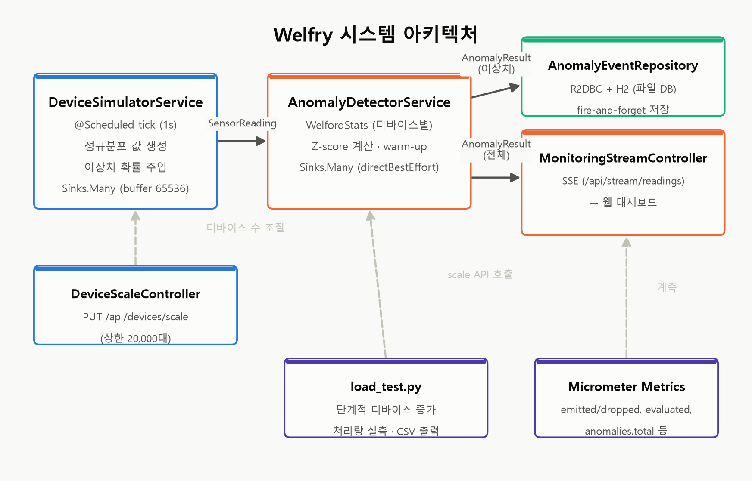
그림 1. Welfry 시스템 아키텍처
3.2 Welford's Online Algorithm 기반 스트리밍 통계
디바이스 i의 n번째 판독값 xₙ에 대해, 평균과 분산은 다음과 같이 갱신된다.
δ = xₙ - x̄ₙ₋₁, x̄ₙ = x̄ₙ₋₁ + δ/n, M2,ₙ = M2,ₙ₋₁ + δ·(xₙ - x̄ₙ)
sₙ² = M2,ₙ / (n-1) (n ≥ 2)
전체 이력을 저장하지 않고 (n, x̄, M2) 세 개의 상태만으로 표본분산을 정확히 계산할 수 있다는 게 핵심이다. 디바이스 수가 수천 대로 늘어나도 메모리 사용량은 디바이스 수에 대해 선형으로만 증가한다.
3.3 Z-score 기반 이상 탐지 및 Warm-up 임계값
판독값 xₙ의 Z-score는 z = (xₙ - x̄ₙ₋₁) / sₙ₋₁로 계산하는데, 이때 신규 값을 반영하기 이전의 평균·표준편차를 기준으로 삼는다. 반영 이후 값을 기준으로 계산하면 극단값 하나가 자기 판정 기준을 즉시 넓혀버려서 정작 그 값 자체는 이상치로 잡히지 않는 문제가 생기기 때문이다. |z| > 3이면 이상치로 판정하며, 이 임계값은 application.yml에서 조정할 수 있다.
표본 수가 최소 기준(기본 10개) 미만인 구간(warm-up)에서는 값과 무관하게 판정을 보류한다. 표본이 적을 때는 평균·표준편차 자체가 불안정해서 정상 범위의 값도 우연히 큰 Z-score를 가질 수 있기 때문인데, 이 설계가 실제로 얼마나 효과가 있었는지는 5.2절에서 수치로 확인한다.

4. 구현
4.1 개발 환경
- Spring Boot 3.3.4 (WebFlux, Actuator), 빌드 타깃 Java 21, Reactor Core 3.6.10
- 언어: Java(Spring Boot·WebFlux — 백엔드 서버, 이상치 탐지 로직, DB 영속화), JavaScript(대시보드 클라이언트 — SSE 수신·렌더링), Python(부하 테스트 자동화)
- 영속화: Spring Data R2DBC + H2 (파일 기반, 재시작 후에도 유지)
- 메트릭: Micrometer (Actuator /actuator/metrics로 노출)
- 테스트: JUnit 5, Reactor Test(StepVerifier), AssertJ
- CI: GitHub Actions (push/PR 시 mvn test 자동 실행)
pom.xml의 빌드 타깃은 Java 21이지만, 실제 로컬 개발·실험은 Java 25 JDK 환경에서 진행했다. 이 최신 JDK 환경이 5.4절에서 다루는 테스트 프레임워크 호환성 문제의 배경이 된다.
4.2 이상치 탐지 엔진
Welford's Online Algorithm 기반으로 구현했다. 전체 데이터를 메모리에 유지하지 않고 표본 수(n), 평균(mean), 편차제곱합(M2) 세 값만으로 평균·분산을 스트리밍 방식으로 갱신하며, 디바이스별로 별도 통계 상태를 유지한다. Z-score 임계값(3.0), 최소 표본 수(10) 같은 판정 기준값은 DetectionProperties(@ConfigurationProperties)로 외부화해서 재빌드 없이 조정할 수 있게 했다.
4.3 실시간 대시보드
SSE로 서버의 탐지 결과를 브라우저에 실시간 스트리밍한다. 디바이스별 현재 값, 평균, 표준편차, Z-score, 상태(정상/이상치)를 테이블로 보여주고, 임계값을 넘긴 이상치는 별도 로그 패널에 쌓아서 보여준다.
4.4 이상치 이력 영속화
탐지된 이상치는 스트림으로만 흘려보내지 않고 DB에 저장해서 나중에 조회할 수 있게 했다. 이상치가 발생하면 디바이스 ID, 값, 평균, 표준편차, Z-score, 발생 시각을 엔티티로 저장하는데, 이 저장은 fire-and-forget 방식이라 DB 쓰기 지연이 실시간 탐지·전파 흐름을 막지 않는다. 저장된 이력은 /api/anomalies/recent(최근 순)와 /api/anomalies/device/{deviceId}(디바이스별)로 조회 가능하다.
4.5 부하 테스트 자동화 스크립트
표준 라이브러리만으로, 별도 의존성 없이 만들었다. PUT /api/devices/scale로 디바이스 수를 단계적으로 늘리고, 안정화 시간(settle time)이 지난 뒤 /api/stream/readings SSE 엔드포인트를 직접 구독해서 정해진 시간 동안 이벤트 수·이상치 수를 세어 처리량(events/sec)을 측정한다. 결과는 콘솔 요약 테이블과 CSV로 출력되며, 이 데이터가 그대로 6장의 시각화와 이 논문의 표·그림에 쓰였다.
4.6 안정성 관측을 위한 메트릭 계측
시뮬레이터 쪽에서는 발행 이벤트 수, 드롭 이벤트 수, 현재 디바이스 수(게이지)를, 탐지 엔진 쪽에서는 평가된 판독값 수, 탐지된 이상치 수, SSE 전송 실패(드롭) 수를 Micrometer로 계측했다. 이 메트릭이 없었다면 5장에서 다루는 이벤트 드롭 문제를 발견하지도, 개선 효과를 검증하지도 못했을 것이다.
4.7 테스트 전략
핵심 로직과 신규 구현 계층을 포함해 총 21건의 단위·통합 테스트를 작성했다(표 1). Mockito 기반 모킹은 실험 환경(Java 25 JVM)에서 제대로 동작하지 않아서(5.4절 참고), DeviceSimulatorService는 익명 서브클래스로, AnomalyEventRepository는 최소 구현 fake로 대체해 테스트를 작성했다.
표 1. 테스트 커버리지
테스트 클래스 | 개수 | 대상
WelfordStatsTest | 4 | 스트리밍 평균/분산 계산의 수치적 정확성
DeviceSimulatorServiceTest | 5 | tick 발행, 디바이스 수 클램핑(상/하한)
AnomalyDetectorServiceTest | 3 | warm-up 억제, Z-score 판정, 이상치 영속화
AnomalyEventRepositoryTest | 3 | R2DBC 쿼리(인메모리 H2)
AnomalyHistoryControllerTest | 2 | 이상치 이력 조회 API
DeviceScaleControllerTest | 4 | 스케일 API 클램핑
합계 | 21

5. 문제 발생 및 해결 과정
기능을 다 구현했다고 끝이 아니었다. 부하 테스트와 실사용 검증 과정에서 아래 네 가지 문제를 실제로 만났고, 하나씩 원인을 추적해서 고쳤다.
5.1 이벤트 드롭으로 인한 처리량 정체
부하 테스트 초기에, 디바이스 수를 1,000대·5,000대로 늘려도 처리량이 300~400 events/sec 선에서 멈춰버리는 현상이 나타났다(표 2). 디바이스 수가 늘어난 만큼 처리량도 늘어야 정상인데, 아무리 늘려도 그대로였다.
표 2. 개선 전 부하 테스트 결과
디바이스 수 | 기대 처리량 | 실측 처리량
100 | ~100/sec | 100.1/sec
1,000 | ~1,000/sec | 302.4/sec
5,000 | ~5,000/sec | 374.8/sec

원인을 뜯어보니, 시뮬레이터에서 탐지 엔진으로 이벤트를 전달하는 스트림(Sinks.Many)의 기본 버퍼 크기가 256이었다. 매 tick마다 디바이스 수만큼 이벤트가 한꺼번에 몰리는데, 256개짜리 버퍼로는 이 버스트를 받아내지 못해서 tryEmitNext()가 조용히 실패하고 이벤트가 드롭되고 있었다. 버퍼 크기를 65,536으로 키우고, 드롭이 발생하면 로그와 Micrometer 카운터로 남도록 고쳤다. 이 구간은 애플리케이션이 시작할 때 탐지 엔진 하나만 구독을 맺고 계속 무제한 수요로 대기하는 구조라, 버퍼를 키워도 구독자가 없어서 무한정 쌓이는 위험은 없다. 고친 뒤 결과는 표 4(6.1절)에서 확인할 수 있는데, 디바이스 수와 처리량이 거의 선형으로 비례하게 됐다. 처음 목표로 삼았던 “안정성 검증”이 말 그대로 실제 병목을 찾아서 고치는 결과로 이어진 셈이다.
5.2 디바이스 스케일업 시 이상치 오탐
디바이스 수를 늘릴 때마다, 새로 추가된 디바이스에서 들어오는 초기 값들이 이상치로 잘못 판정되는 문제가 있었다. 원인은 간단했다. 통계 이력이 없는 상태에서 표본이 몇 개 안 쌓였을 때는 평균·표준편차 자체가 불안정해서, 정상적인 값도 이상치로 오판되기 쉽다.
표본 수 10개 미만인 구간은 판정을 보류하는 warm-up 로직을 추가해서 해결했다. 적용 전후로 이상치 비율이 어떻게 달라졌는지 측정한 결과가 표 3이다.
표 3. Warm-up 적용 전후 이상치 비율
디바이스 수 | 적용 전 | 적용 후
1,000 | 641/9,807 (6.5%) | 130/9,733 (1.3%)
5,000 | 3,235/49,345 (6.6%) | 602/49,777 (1.2%)

이상치 주입 확률이 3%로 설정돼 있고, 주입된 이상치 중 일부는 편차가 작아 실제로는 |z|>3을 만족하지 못한다는 점을 감안하면, 적용 후 1.2~1.3%가 적용 전 6.5~6.6%보다 훨씬 합리적인 수치다. warm-up 구간의 통계적 불안정성이 오탐의 주요 원인이었다는 게 숫자로도 확인됐다.
5.3 대시보드 스트림 수치의 불안정 (0과 수만 건 사이를 오가는 현상)
부하 테스트 중에 대시보드의 초당 이벤트 수치가 0으로 떨어졌다가 갑자기 수천~1만 건 이상으로 튀는 현상을 발견했다. 추적해보니, 탐지 엔진에서 대시보드로 이벤트를 전달하는 결과 스트림이 구독자가 하나도 없을 때도 버퍼에 이벤트를 계속 쌓아두고 있었다. 그러다 대시보드가 재접속하는 순간, 그동안 쌓여있던 묵은 이벤트가 한꺼번에 몰려서 전달됐던 것이다. 실제로 장시간 유휴 상태였던 서버에서 확인해보니 평가된 판독값 수는 882,400인데 결과 스트림 드롭 수는 617,972에 달했다. 전체 이벤트의 상당수가 버퍼가 꽉 찬 이후로 계속 드롭되고 있었다는 뜻이다(같은 시점 시뮬레이터→탐지 엔진 구간의 드롭 수는 0이었다. 이 구간은 구독자가 항상 존재해서 문제가 재현되지 않았다).
이 구간을 버퍼링 없이 현재 값만 전달하는 방식(Sinks.many().multicast().directBestEffort())으로 바꿔서 해결했다. 생각해보면 대시보드는 과거 이력이 아니라 지금 상태만 보여주면 되는 화면이라, 애초에 버퍼링이 필요한 구간이 아니었다. 바꾼 뒤 다시 측정해보니, 새로 연결하면 과거 이벤트 없이 바로 최신 데이터부터 들어왔고 초당 이벤트 수치도 디바이스 수에 맞는 정상 범위로 안정됐다.
5.4 최신 JDK 환경에서의 테스트 프레임워크 호환성 문제
Java 25 환경에서 단위 테스트에 쓴 Mockito/Byte Buddy 조합이 제대로 동작하지 않는 문제를 겪었다. 처음에는 “지원되지 않는 클래스 파일 버전”이라는 명확한 오류가 나서 원인이 뻔해 보였는데, 이걸 우회하려고 실험적 플래그를 적용하거나 라이브러리 버전을 올리거나 mock maker를 바꿔보는 시도를 거듭할수록 오히려 오류 메시지도 없이 테스트가 무한 대기 상태에 빠지는 등 상황이 더 복잡해졌다.
결국 Mockito 의존성 자체를 걷어내고, 직접 작성한 fake 객체(익명 서브클래스, 최소 구현 리포지토리)로 테스트를 다시 작성해서 해결했다(4.7절 표 1). 최신 JDK와 테스트 프레임워크 사이의 호환성 문제를 실제로 겪고, 라이브러리에 기대는 대신 직접 우회하는 경험을 한 셈이다.

6. 결과 및 성과
6.1 최종 성능 검증
Python 부하 테스트 스크립트로 디바이스 수를 100 → 1,000 → 5,000대로 늘려가며 측정한 최종 결과가 표 4, 그림 2다.
표 4. 개선 후 최종 부하 테스트 결과
디바이스 수 | 실측 처리량 | scale API 응답시간
100 | 100.1/sec | 74.6 ms
1,000 | 974.9/sec | 7.3 ms
5,000 | 4,975.7/sec | 6.5 ms

디바이스 수를 10배(100→1,000대), 50배(100→5,000대) 늘렸는데도 처리량이 거의 선형으로 따라 올라갔다. 5,000대 규모에서도 대시보드 화면으로 시스템이 정상 동작함을 확인했고, 이때 이상치가 2,409건 누적된 것도 관측했다.
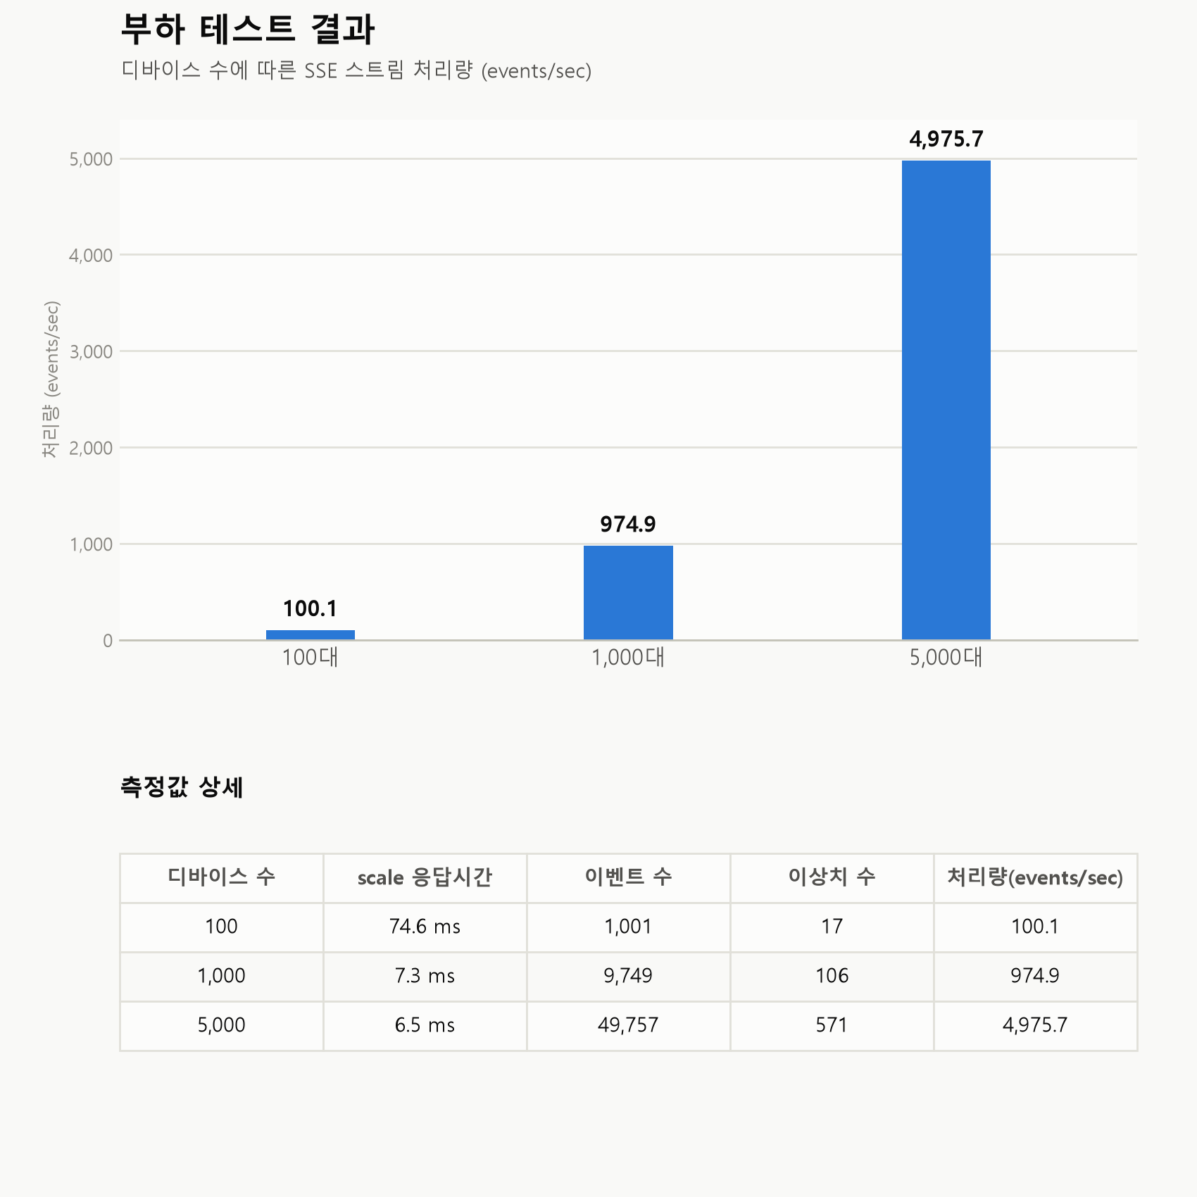
그림 2. 디바이스 수별 처리량 막대그래프 및 상세 수치
6.2 테스트 커버리지 및 CI
핵심 로직과 신규 구현 계층을 포함해 21건의 테스트(표 1)를 작성했고 전 항목이 통과했다. GitHub Actions로 CI 파이프라인을 구축해서, 이후 코드를 바꿔도 이 검증이 계속 유지되도록 했다. 개발 과정은 기능 단위로 커밋을 나눠 GitHub에 남겼다(그림 3). 디바이스 시뮬레이터·이상치 탐지 로직 초기 구현부터 설정값 외부화, Micrometer 메트릭 계측, 문서화, 컨트롤러/저장소 계층 테스트 보강, CI 파이프라인 구축까지 6개 커밋에 걸쳐 진행했다.
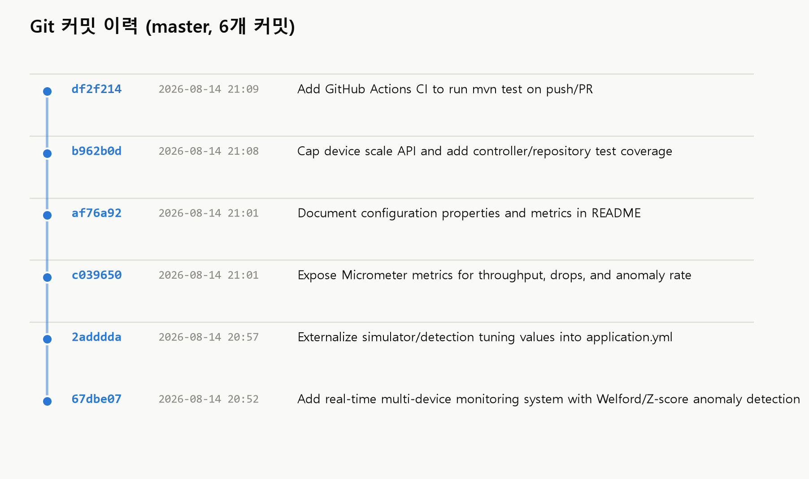
그림 3. Git 커밋 이력
6.3 성과 및 기대효과
디바이스 수를 100 → 1,000 → 5,000대로 50배까지 늘린 부하 테스트에서 처리량이 100.1 → 974.9 → 4,975.7 events/sec로 선형에 가깝게 늘어난 걸 실측으로 확인했다. 이 결과는 처음부터 그냥 나온 게 아니라, 부하 테스트 도중 발견한 이벤트 드롭 문제를 원인 분석 후 고친 결과다. 개선 전에는 디바이스 수를 아무리 늘려도 처리량이 300~400 events/sec에 머물러 있었는데, 이 병목을 직접 측정으로 찾아내고 해결했다는 점이 이 프로젝트에서 가장 의미 있었던 부분이다. 기능을 구현하는 데서 끝내지 않고, 그 시스템이 실제 부하에서 어떻게 움직이는지를 직접 만든 부하 테스트 스크립트로 검증하고 개선하는 사이클을 스스로 설계하고 돌려봤다는 데 의의가 있다.
이상치 탐지 로직도 통계 공식을 그대로 갖다 쓰는 데서 끝내지 않았다. Z-score를 계산하는 시점을 신규 값을 반영하기 이전으로 잡아서, 극단값 하나가 자기 판정 기준을 즉시 넓혀버려 정작 그 값은 이상치로 안 잡히는 논리적 결함을 미리 막았다. 또 실시간 스트림을 처리하는 두 구간에 서로 다른 백프레셔 전략을 썼는데, 구독자가 항상 고정된 내부 구간에는 대용량 버퍼링을, 구독자가 수시로 바뀌는 대시보드 전달 구간에는 최신 값만 전달하는 방식을 적용했다. 안정성과 실시간성이라는, 한쪽을 세우면 다른 쪽이 흔들리는 두 요구를 구간의 성격에 맞게 따로 풀어낸 것이다.

7. 논의 및 한계
7.1 백프레셔 전략 선택의 트레이드오프
5장의 네 가지 문제 중 두 가지는 결국 같은 원리로 설명된다. 버퍼는 생산자와 소비자의 속도 차이를 흡수해주지만, 그 전략은 스트림의 성격에 맞게 골라야 한다는 것이다. 구독자가 항상 고정돼 있고 순간적인 버스트를 흡수해야 하는 구간(시뮬레이터→탐지 엔진)에는 버퍼링이 맞았고, 구독자가 수시로 바뀌고 항상 최신 상태만 의미 있는 구간(탐지 엔진→대시보드)에는 버퍼 없는 최선형 전달이 더 맞았다. 버퍼를 무작정 키우는 게 만능 해법이 아니라, 스트림이 과거를 보존해야 하는지 아니면 지금 상태만 중요한지에 따라 전략을 나눠 써야 한다는 걸 이번에 직접 겪으면서 알게 됐다.
7.2 관측 가능성(Observability)의 역할
5.1과 5.3의 문제는 둘 다 사용자 관점의 증상(처리량 정체, UI 수치 폭증)만 보고는 원인을 짚어내기 어려웠다. Micrometer로 노출한 발행/평가/드롭 카운터를 구간별로 비교하고 나서야 정확한 원인 지점을 찾을 수 있었다. 반응형 시스템처럼 데이터가 여러 단계를 비동기로 거쳐가는 구조에서는, 단계마다 계측을 걸어두지 않으면 문제가 어디서 생기는지 짐작만 할 뿐 확인할 방법이 없다는 걸 실감했다.
7.3 한계
이 프로젝트는 단일 JVM 프로세스 안에서 가상 디바이스를 시뮬레이션한 환경이라, 실제로 분산된 물리 디바이스나 네트워크 지연·단절이 있는 환경과는 차이가 있다. 영속화 계층으로 쓴 H2도 임베디드 데이터베이스라 동시 쓰기 처리량이나 장기 운영 시 파일 크기 증가 문제는 따로 검증하지 못했다. 부하 테스트도 5,000대까지만 해봤고, 그 이상 규모에서 어떻게 움직일지는 확인하지 못했다. 지금 시스템은 인메모리·단일 노드 기반의 MVP 형태다.
8. 결론 및 향후 연구
Spring WebFlux 기반 반응형 아키텍처로 실시간 다중 디바이스 이상 탐지 모니터링 시스템 Welfry를 만들고, Welford's Online Algorithm과 Z-score를 결합한 경량 통계적 이상 탐지를 적용했다. 디바이스 수 증가에 따른 안정성을 실제로 검증하는 과정에서 이벤트 드롭, 이상치 오탐, 대시보드 수치 폭주, 테스트 프레임워크 호환성이라는 네 가지 문제를 직접 겪고 고쳤고, 그 결과 100대에서 5,000대까지 처리량이 100.1 → 974.9 → 4,975.7 events/sec로 선형에 가깝게 늘어남을 확인했다. warm-up 임계값으로 오탐률도 6.5~6.6%에서 1.2~1.3%로 줄였고, 21건의 테스트와 CI 파이프라인으로 검증 체계를 갖췄다. 처음 잡았던 목표 — 실시간 모니터링 시스템 구축, 통계 기반 이상 탐지, 디바이스 수 증가에 따른 안정성 검증 — 을 모두 이뤘다.
지금 시스템은 인메모리 기반의 MVP지만, 실제 서비스로 확장 가능한 구조로 짰다. 앞으로 Kafka 같은 메시지 큐로 수집과 처리를 분리하고, TimescaleDB 같은 시계열 DB를 붙여서 장기간 이상치 이력을 효율적으로 저장·분석하고, 웹훅 기반 외부 알림을 연동하고, 10,000대 이상 초대형 스케일과 다중 노드 분산 환경에서도 재현 검증을 해볼 계획이다. 여기서 쓴 통계 기반 이상치 탐지 방식은 특정 도메인에 얽매이지 않는 범용적인 접근이라, IoT 센서 모니터링뿐 아니라 서버 리소스 모니터링이나 APM 같은 실시간 수치 데이터를 다루는 여러 분야에도 적용할 수 있을 것으로 본다.
참고문헌
[1] B. P. Welford, "Note on a Method for Calculating Corrected Sums of Squares and Products," Technometrics, vol. 4, no. 3, pp. 419-420, 1962.
[2] Reactive Streams Specification. https://www.reactive-streams.org/
[3] Spring Framework Documentation — Spring WebFlux. https://docs.spring.io/spring-framework/reference/web/webflux.html
[4] Project Reactor Reference Documentation — Sinks. https://projectreactor.io/docs/core/release/reference/

